进入<https://developer.apple.com/>网站,点击account,输入账号密码进入后下图所示页面并点击Certificates, Identifiers & Profiles.

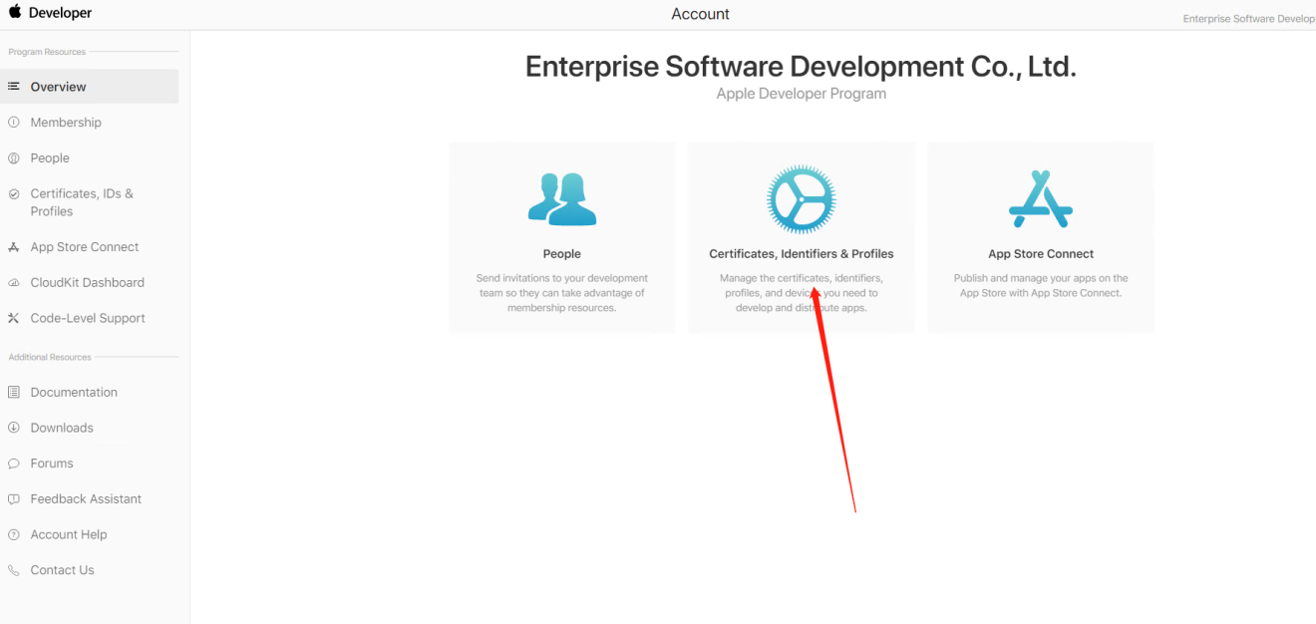

进入后点击Identifiers和加号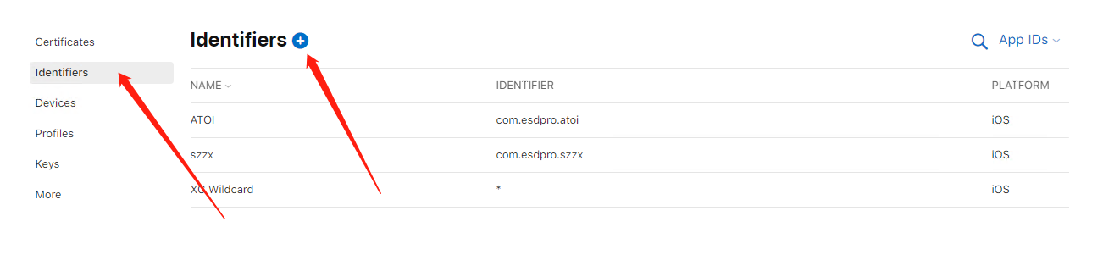

继续点击continue

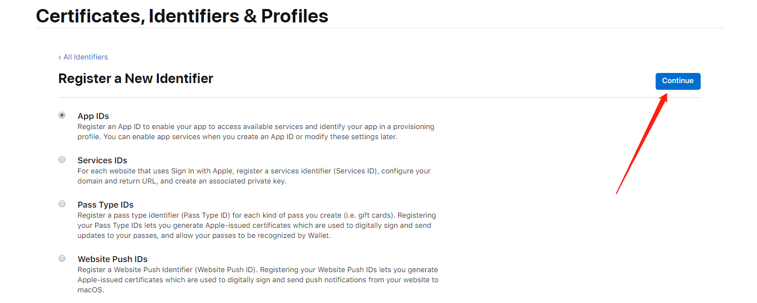

输入description和bundleID 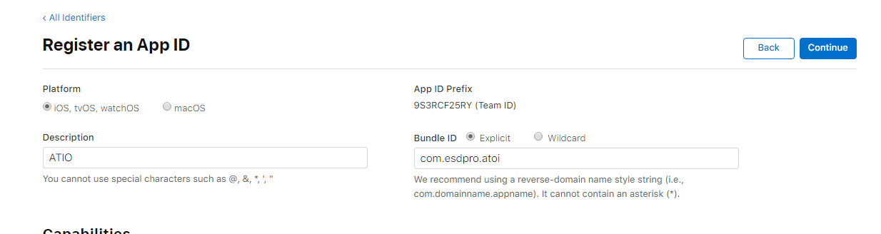

下面选中如图所示两项

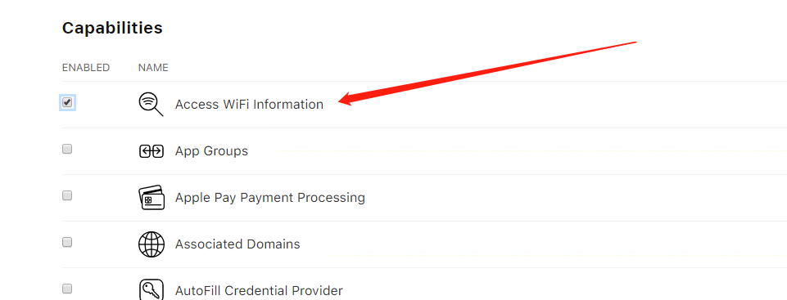

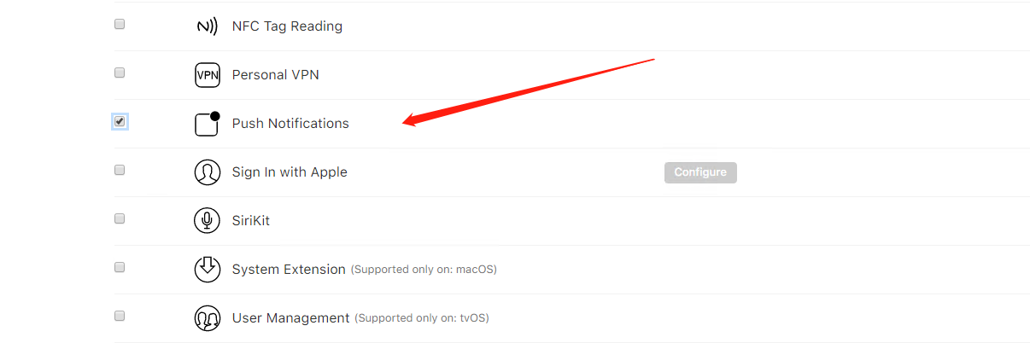

选完后点击右上角continue,再点击register注册.

注册完成后Xcode的 Runner修改Team和bundle Identifier.

在Capabilities中 Background Modes打开其中Remote notifications选中,Push Notifications打开.

